**۴ مقاله در ارتباط با وقایع جمهوری دمکراتیک کنگو:**

۱- در شرق جمهوری دموکراتیک کنگو چه می‌گذرد؟

توسط: هسته شبح سرخ

۲-در جمهوری دمکراتیک کنگو چه می‌گذرد؟

توسط یکی از رفقای زن کمونیست

۳- کبالت قرمز: چگونه خون کنگو به زندگی ما نیرو می‌دهد را بررسی کنید

نشریه انقلاب ارگان حزب کمونیست انقلابی آمریکا ۲۶ ژوئن ۲۰۲۳

۴- پرونده جنایی آمریکایی شماره ۷۳: قتل پاتریس لومومبا به کارگردانی سیا

نشریه انقلاب ارگان حزب کمونیست انقلابی آمریکا

کانال کمونیسم نوین

<https://t.me/New_Communism/3194>

در شرق جمهوری دموکراتیک کنگو چه می‌گذرد؟

روز دوشنبه ۲۷ ژانویه نیروهای موسوم به M23 تحت حمایت رواندا وارد شهر ۲ میلیون نفری گوما، مرکز استان کیوو شمالی در شرق کنگو و دومین شهر بزرگ کنگو ، شدند و فرودگاه و نقاط کلیدی ، این شهر را به تصرف خود درآوردند .

از آغاز ماه ژانویه تاکنون این درگیری‌ها صدها کشته، هزاران زخمی داشته و میلیون‌ها نفر را در شرق کنگو آواره کرده است.

گزارش‌هایی از تجاوز، غارت اموال و آسیب‌دیدگی به تأسیسات بهداشتی و بیمارستان‌ها در مناطق مورد مناقشه به‌دست‌آمده است.

نشست شورای امنیت در این خصوص در حالی بی‌نتیجه بوده است که ۱۳ تن از نیروهای صلح‌بان سازمان ملل در این درگیری‌ها کشته شدند، شورای امنیت از رواندا درخواست می‌کند که دست از حمایت از نیروهای شورشی بردارد اما رواندا سال‌هاست که حمایت از M23 را لفظاً "رد" کرده است.

نیروهای شبه‌نظامی M23 ادعا می‌کنند که از اقلیت قومی توتسی در برابر تبعیض و ناامنی در شرق کنگو دفاع می‌کنند.

پیشینه تاریخی درگیری‌های کنگو و مرکز آفریقا، از درگیری‌های قومی تا رقابت‌های امپریالیستی ، M23 چیست و چه می‌خواهد؟

اقوام یا به عبارتی کاست‌های طبقاتی توتسی (اقلیت) و هوتو (اکثریت ) قرن‌های متمادی در مناطق رواندا و بوروندی در دوران برده‌داری محلی ماقبل عصر استعمار در کنار یکدیگر زندگی می‌کردند، توتسی ها که اقلیت اشراف بودند بنا به مناسبات تولیدی آن دوره بر بردگان هوتو حکم می‌راندند.

در دوران استعمار از سال ۱۹۱۶، بلژیک به پادشاهی لئوپولد دوم برای منافع استعماری خود و استفاده ابزاری از خلق‌های منطقه برای زد و بند و سرکوب توده‌ها و نیروی کار آن‌ها وارد معامله با کاست توتسی می‌شود، و آن‌ها را برتر دانسته و امتیازات بوروکراتیک، اقتصادی و آموزشی به آنان می‌دهند و برایشان کارت هویتی قومی صادر می‌کنند که خشم هوتوها را در بردارد.

همین امر باعث شد که در دوران استعمارزدایی آفریقا پس از جنگ جهانی دوم، خشم هوتوها علیه ستم‌هایی که امپریالیسم بلژیک به کمک اقلیت توتسی ها بر آن‌ها روا داشته بود تبدیل به آتشی شود که به جان بلژیک و توتسی ها می‌افتد و درنهایت پس از سال‌ها مبارزه در سال ۱۹۶۲ رواندا و بروندی مستقل می‌شوند.

اما اختلافاتی که امپریالیسم بلژیک آن‌ها را تقویت نمود این بار توسط ابرقدرت‌های امپریالیستی نوظهور همچون ایالات‌متحده به بازی گرفته می‌شود و رواندا و بروندی پس از سال‌ها همچنان صحنه درگیری بین هوتو ها و توتسی هایی هستند که توسط امپریالیسم جهانی تسلیح می‌شوند.

در رواندا که هوتو ها قدرت را به دست گرفته بودند، طی سرکوب‌های سیستماتیک هزاران نفر از توتسی ها به کشورهای همسایه کنگو و اوگاندا فرار کردند و دامنه درگیری به این کشورها نیز کشیده شد، اوج درگیری‌ها جایی بود که در ۶ آوریل سال ۱۹۹۴ هواپیمای حامل رئیس‌جمهور هوتویی رواندا سرنگون شد و همین امر دستاویزی شد که ارتش وقت حاکم با متهم قرار دادن جبهه میهن‌پرستان رواندا [RFP] به رهبری توتسی ها ، نسل‌کشی عظیمی راه بیندازد و در عرض ۱۰۰ روز ۸۰۰ هزار نفر از توتسی ها را قتل‌عام کند ،بیشتر قربانیان مردان، زنان، کودکان و نوزادانی بودند که توسط همسایه‌ها، همکاران و دوستان سابق خود کشته می‌شدند، رادیو رواندا هم‌زمان به‌طور مداوم هوتوها را تشویق به قتل‌عام توتسی‌ها می‌کرد. مردان هوتو حتی مورد تهدید قرار می‌گرفتند که اگر زنان توتسی خود را نکشند خود کشته می‌شوند. روزانه ۱۰٬۰۰۰ نفر و ساعتی ۴۰۰ نفر و دقیقه‌ای ۷ نفر کشته می‌شدند، به‌طور مثال کلیسایی که ۱۵۰۰ نفر در آن پناه گرفته بودند با بولدوزر خراب شد و همگی پناهندگان آن کشته شدند. بعدها اسقف کلیسا به جرم همکاری در جنایت محاکمه شد. اکثر قربانیان با قمه‌ها تکه‌تکه می‌شدند. در حدود ۲۰۰٬۰۰۰ تا ۵۰۰٬۰۰۰ زن و دختر توتسی در این مدت مورد تجاوز جنسی قرار گرفتند؛ در ژوئیه ۱۹۹۴ جبهه میهن‌پرستان رواندا در تبعید در حمله‌ای به کمک نیروهای دیگر کشورهای آفریقایی به رواندا حمله کرد ، قدرت را تسخیر کرد و به نسل‌کشی پایان داد.

بعدازآن، حدود دو میلیون هوتو از میان غیرنظامیان و کسانی که در نسل‌کشی نقش داشتند، به جمهوری دموکراتیک کنگو که در آن زمان زئیر خوانده می‌شد، پناه بردند، که همین امر زمینه درگیری‌های آینده در شرق جمهوری دموکراتیک کنگو شد.

زخم این کشتار و رنج ناشی از مصونیت بسیاری از رهبران و سازمان دهندگان آن و نقش کشورهای به‌اصطلاح حامی مردم رواندا در به وجود آمدن این حوادث، بر پیکر مردم رواندا هنوز باقی است .

امپریالیسم فرانسه سال‌ها بعد مسئولیتش در «هم‌دستی در نسل‌کشی» با تأمین سلاح و کمک نظامی به دولت حاکم در رواندا را پذیرفت.

پس از اتمام درگیری‌ها در رواندا ، درگیری‌ها در کنگو به رهبری موبوتو دیکتاتور خون‌خوار زئیر (کنگو ) که ۲ میلیون پناهنده هوتو ازجمله شبه‌نظامیان اینترهاموه(که نقش مستقیم در نسل‌کشی داشتند )از رواندا را پذیرفته بود، ادامه یافت .

[موبوتو، دیکتاتور زئیر کسی بود که به‌عنوان فرمانده ارتش تحت حمایت غرب ( بلژیک و ایالات‌متحده ) ابتدا حکومت ملی‌گرای پاتریس لومومبا را در کودتای ۱۹۶۱ سرنگون ساخت و در سال ۱۹۶۵ در کودتای دوم حکومت دیکتاتوری وابسته به غرب خود را تشکیل داد. ]

نیروهای توتسی در شرق زئیر که خود را در اقلیت یافته بودند تحت حمایت رواندا و اوگاندا (با حاکمیت توتسی ) با عنوان اتحاد نیروهای دموکراتیک برای آزادی کنگو (AFLD) به رهبری کابیلا شورش کردند و با رسیدن به پایتخت زئیر کیشاناسا، حکومت را ساقط ساختند و نام کشور را از زئیر به جمهوری دموکراتیک کنگو تغییر دادند و کابیلا رئیس‌جمهور کنگو شد.

این جنگ نیز صحنه رقابت‌های امپریالیستی در منطقه بود، آمریکا که دیگر موبوتو را برای رقابت‌های پسا جنگ سرد مناسب نمی‌دید از شورشیان حمایت کرد ، درحالی‌که فرانسه از موبوتو متحد دیرینه و سنتی خود حمایت می‌کرد.

درگیری‌های جدیدی بین هواداران رواندا و اوگاندا که برای منافع خود از "امنیت" توتسی ها ، تو بخوان معادن غنی شرق کنگو حمایت می‌کردند، و حکومت مرکزی تا سال ۲۰۰۳ ادامه یافت ، در سال ۲۰۰۶ انتخابات به‌اصطلاح آزاد برگزار شد که فرزند کابیلا که مخالف سیاست نفوذ حداکثری توتسی های هوادار اوگاندا و رواندا ( بخوان امپریالیسم ایالات‌متحده ) بود ، به پیروزی رسید و زمینه درگیری جدید استان کیوو در شرق کنگو را به رهبری ژنرال نکوندا و گروه شورشی‌اش تحت عنوان کنگره ملی دفاع از مردم را رقم زد، و درنهایت در سال ۲۰۰۹ تحت‌فشارهای بین‌المللی در رواندا دستگیر شد و رهبر جدید گروه برای پیمان صلح با حکومت مرکزی برای تأمین امنیت توتسی ها و ادغام نیروهای شورشی در ارتش و ساختار دولتی و سهم خواهی از کیک ثروت کنگو دست بکار شد که درنهایت در ۲۳ مارس ۲۰۰۹ پیمان صلح بین گروه‌های معارض امضا شد.

اما نیروهای معارض پس از مدتی که دیدند سرشان کلاه رفته و حکومت مرکزی نه‌تنها امنیت در شرق کنگو را تأمین نکرده بلکه در پروسه ادغام گروه‌های مسلح در ارتش و دولت فرماندهان را در مقام‌های مادون قرار می‌دهد و مانع فعالیت آزاد حزب هوادار توتسی در فعالیت‌های سیاسی می‌شود، در سال ۲۰۱۲ گروه M23 یادآور توافق ۲۳ مارس ۲۰۰۹ را تشکیل می‌دهد و به گوما حمله می‌کند که توسط ارتش کنگو با حمایت نیروهای سازمان ملل به عقب رانده می‌شود.

اما دوباره در سال ۲۰۲۵ در جریان اوج گرفتن رقابت‌های امپریالیسم افسارگسیخته ایالات‌متحده با رقیب جدید و نوخواسته اش چین در منطقه، حملات در شرق کنگو آغاز می‌شود و شهر میلیونی گوما مجدداً به دست نیروهای معارض توتسی می‌افتد .

____

این درگیری‌ها به شکل روبنایی و آنچه توسط نیروهای در قدرت محلی ، بین دو قوم توتسی و هوتو تبلیغ می‌شود ؛ ریشه در تاریخ منطقه مرکز آفریقا و مناقشات قومی برخواسته از مناسبات تولیدی در آن دوره دارد اما در اعماق واقعیت، نیرو و موتور محرکه این جنگ‌ها و درگیری‌های بی‌پایان در عصر حاضر ، و آنچه مدام نیروهای معارض را با بروزترین سلاح‌های غربی و شرقی مسلح می‌کند، رقابت‌های امپریالیستی و آنارشی تولید مطابق اصل 《گسترش بیاب یا بمیر 》 سیستم سرمایه‌داری امپریالیستی برای کسب منابع غنی طلا ، کولتان(مورداستفاده در صنایع الکترونیک) ، تنگستن ، تانتالم و معادن غنی موجود در شرق کنگو هست. بی‌دلیل نیست که توده‌های جان به لب رسیده، از رقابت‌های درون امپریالیستی، در طغیانی خود به خودی پس از تشدید این تنش‌ها به سفارت‌های کشورهای ایالات‌متحده ، فرانسه ، بلژیک ، هلند و کشورهای آفریقایی درگیر در مناقشه حمله کرده و آن‌ها را آتش زدند.

امپریالیسم چین از سال ۲۰۰۸ تحت قراردادی ۹ میلیارد دلاری با عنوان《 زیرساخت در برابر معادن》، نفوذ جدی خود را در کنگو آغاز کرد و با رشد و سرمایه‌گذاری وسیع در بخش‌های زیرساختی ازجمله انرژی ، جاده ، راه‌آهن و دادن وام‌های کلان ، و چپاول معادن کبالت و طلا و مس تبدیل به رقیب جدی ایالات‌متحده در منطقه شده است، و در طی این رقابت خونین که با رنج و مشقت و ساعت‌ها کار بدون دستمزد کارگران آفریقایی در جریان است، بازهم توده‌های تحت ستم باید تاوان صدمات ناشی از جنگ نیروهای نیابتی امپریالیست‌ها را برای اینکه توسط کدام‌یک استثمار و چپاول شوند را بدهند و آواره شوند و غارت شوند و بمیرند.

تنها انقلاب سوسیالیستی به دست نیروی رهایی‌بخش توده‌ای به رهبری طبقه کارگر می‌تواند کابوس سیستم سرمایه‌داری که بیش از دو قرن بر آفریقا سایه افکنده را براندازد.

مرگ بر امپریالیسم

زنده‌باد رزم توده‌های متحد و مبارز

زنده‌باد انترناسیونالیسم پرولتری

تحلیل توسط: هسته شبح سرخ

**منابع :**

۱- رادیو زمانه -شورشیان فرودگاه گوما را تصرف کردند؛ قطع مسیر کمک‌های بشردوستانه و تشدید بحران در شرق کنگو

<https://t.me/iv?url=https://www.radiozamaneh.com/847591/&rhash=0ceb6994783a68>

۲-نورتابی بر یک نسل کشی( روآندا) -مه 2021-Le Monde diplomatique-بایگانی های به خوبی محافظت شده در فرانسه نویسنده :FRANCOIS GRANER- برگردان شهباز نخعي

۳- نظریه هم نواعی اجتماعی ؛ مبانی و کاربست آن در تحلیل جنایات کشتار جمعی در رواندا - محمد علی اردبیلی ، عاطفه رضایی- *توضیح نگارنده: صرفا از آمار و ارقام و روایات تاریخی موجود در این مقاله استفاده شده نه شکل تحلیل آن *

۴-جای پای استعمار و سیاست های امپریالیستی در نسا کشی رواندا - نوشته شده توسط خیزش در ۱۰ آوریل ۲۰۱۹ - <https://telegra.ph/یک-ربع-قرن-از-نسل-کشی-رواندا-گذشت-04-09>

۵- Congo to push forward with $9 bln Chinese contract-By Reuters-March 23, 2009   
<https://www.reuters.com/article/markets/us/congo-to-push-forward-with-9-bln-chinese-contract-idUSLN345139/>

****************

در جمهوری دمکراتیک کنگو چه می‌گذرد؟

ظرف دو روز گذشته جنگ در جمهوری دموکراتیک کنگو به سر تیتر خبرهای رسانه‌های موازی با دولت‌های پرقدرت نظام جهانی سرمایه‌داری امپریالیستی تبدیل شده است.

در نگاه اول به نظر می‌رسد که درگیری بین این دولت کنگو و گروه شورشی ام۲۳ به خاطر اختلافات قومی است اما اگر عمیق‌تر نگاه کنیم می‌بینیم که این جنگ درواقع بر سر کنترل معادن ارزشمندی مثل کولتان و کبالت است، که این مواد معدنی برای ساخت موبایل لپ‌تاپ به باتری‌های خودروهای برقی ضروری هستند و تقاضای زیادی در بازار جهانی شرکت‌های امپریالیستی غربی و کشورهای قدرتمند به این منابع نیاز دارند و از طریق دولت‌های وابسته و گروه‌های شورشی برای کنترل آن باهم رقابت می‌کنند.

رواندا از گروه شورشی حمایت می‌کند ولی این حمایت فقط به دلیل دفاع از قوم توتسی نیست ،رواندا می‌خواهد تجارت معادن شرق کنگو را در دست بگیرد و این منابع را به کشورهای غربی بفروشد، درگذشته کنگو و رواندا باهم در قاچاق این مواد دست داشتند،ولی وقتی کنگو به سمت همکاری با اوگاندا رفت رواندا احساس خطر کرد و دوباره از ام۲۳ حمایت کرد،غرب هم‌ بسته به منافع خودش گاهی طرف کنگو و گاهی طرف رواندار را می‌گیرد. ولی هدف اصلی او حفظ کنترل بر منابع است. دولت‌های کنگو و رواندا هر دو نماینده سرمایه‌داران داخلی و خارجی هستند آن‌ها در اصل نه برای مردم بلکه برای حفظ قدرت و سود خود می‌جنگند. این جنگ‌ها باعث می‌شود که مردم قربانی شوند ولی طبقات حاکم از راه فروش منابع ثروتمندتر شوند.

کارگران و مردم نباید فریب جنگ‌های قومی را بخورند بلکه باید متحد شوند و علیه دولت‌های سرمایه‌داری مبارزه کنند تا از آن‌ها سو استفاده‌ای نشود. و همچنین معادن باید از دست دولت‌های فاسد و شرکت‌های خارجی توسط کارگران متحد در یک حزب کمونیست انقلابی گرفته شود تا کنترل آن‌ها به دست مردم و به سود مردم باشد.

مردم کنگو و رواندا به‌جای جنگیدن برای منافع سیاستمداران باید برای آزادی اقتصادی و اجتماعی خود در یک حزب کمونیست انقلابی مسلح به سنتز نوین کمونیسم متحد شوند. برای رهایی از این وضعیت‌آگاهی طبقاتی مبارزه علیه نظام جهانی غارتگر و ضدبشری سرمایه‌داری- امپریالیسم و کنترل منابع توسط مردم بهترین و راه است.

مردم کنگو نباید فقط برای حاکمیت ملی یا ملی‌سازی شرکت‌های معدن بجنگند، بلکه باید برای سرنگونی کل سیستم سرمایه‌داری امپریالیستی و برپایی یک دولت نوین سوسیالیستی بر پایه خط علمی سنتز نوین متحد شوند. بدون این، هر تغییری فقط جابه‌جایی ظاهری قدرت خواهد بود، نه آزادی واقعی.

فقط انقلاب می‌تواند به سیستم هیولایی پایان دهد که در آن کودکان و دیگران در شرایط غیربشری(ستمگرانه) برای استخراج مواد معدنی برای وسایل الکترونیکی کار می‌کنند. بقول رفیق باب آواکیان:

«ما دیگر نمی‌توانیم اجازه دهیم این امپریالیست‌ها به تسلط برجهان و تعیین سرنوشت بشریت ادامه دهند. و این‌یک واقعیت علمی است که بشریت مجبور نیست این‌گونه زندگی کند - راه کاملاً متفاوتی برای سازمان‌دهی جامعه، یک جهان کاملاً بهتر ممکن است.

انقلاب و نه چیزی کمتر!

توسط: یکی از رفقای زن کمونیست

لینک خبر دویچه وله در این مورد :

<https://p.dw.com/p/4pjux>

کانال کمونیسم نوین

<https://t.me/New_Communism/3193>

**به علت آنکه ترجمه فارسی دو نوشته زیر توسط حزب کمونیست انقلابی آمریکا ارتباط مستقیم با آنچه در جمهوری دموکراتیک کنگو (DRC) می‌گذرد دارد و تحلیل و تصویر واقعی روشنگرانه‌ای ارائه می‌دهد، به تحلیل‌های بالا ضمیمه می‌شود.**

کبالت قرمز: چگونه خون کنگو به زندگی ما نیرو می‌دهد را بررسی کنید

نشریه انقلاب ۲۶ ژوئن ۲۰۲۳

همه باید کبالت سرخ: چگونه خون کنگو به زندگی ما نیرو می‌دهد، کتاب جدید قدرتمند سیذارت کارا را مطالعه و بررسی کنند.

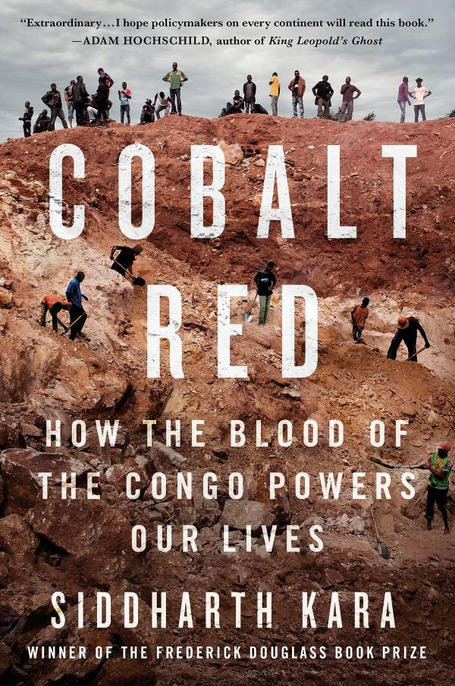

کتاب کبالت سرخ فاجعه انسانی و زیست‌محیطی معدن کبالت در جمهوری دموکراتیک کنگو (DRC) را بررسی می‌کند. کارا سفرهای زیادی که اغلب همراه با خطرات شخصی بزرگ بود به منطقه معدنی جمهوری خلق کنگو کرده است، تا به مردم آن منطقه اجازه دهد داستان‌های خود را تعریف کنند: کودکان کشته‌شده، دست‌وپاهای له‌شده، سوءاستفاده جنسی، کار کودکان، شهرهای تصرف‌شده توسط عملیات معدنکاری، بردگی آشکار، و بیشتر و بیشتر. مردم، زیر نظر نگهبانان شرکت معدن، سربازان دولتی و شبه‌نظامیان، جان خود را به خطر انداختند تا به کارا از تجربه خود بگویند.

یکی از مترجمان کارا که پس از ترجمه برای والدینی که فرزندانشان در معدن کبالت کشته شدند، چشمانش پر از اشک شد، گفت: «لطفاً به مردم کشور خود بگویید، یک کودک در کنگو هرروز می‌میرد تا بتوانند تلفن همراه خود را وصل کنند. " (ص ۱۵۵ کتاب کبالت سرخ)

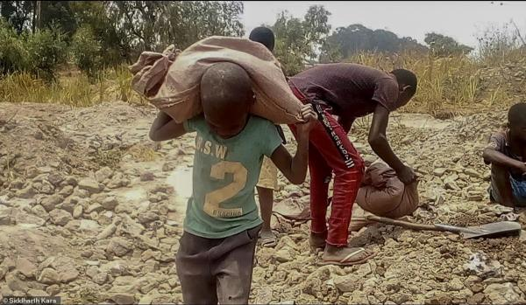

منطقه‌های معدنی عظیم- برخی بزرگ‌تر از شهر لس‌آنجلس - هوا و آب را مسموم می‌کنند. فلزات سنگین ریخته شده باعث نقایص مادرزادی، بیماری‌های ریوی و سایر بیماری‌ها می‌شوند. بخش‌هایی از جنگل‌های بارانی حوضه کنگو، یکی از بزرگ‌ترین جنگل‌های روی کره زمین، برای پاک کردن مسیر برای مین‌ها پاک‌سازی می‌شوند. گردوغبار اسیدسولفوریک حاصل از فرآیند پالایش بر روی شهرها مانند غبار آویزان است و همه‌چیز را بارنگ زرد می‌پوشاند.

تولید کبالت بین سال‌های ۲۰۰۸ تا ۲۰۱۵ بیش از ۷ برابر شد و به دلیل ظهور تلفن‌های همراه، تبلت‌ها و اکنون خودروهای برقی به رشد خود ادامه داده است. بدون کبالت، باتری‌ها شارژ بسیار محدودی دارند یا آتش می‌گیرند. پنجاه‌درصد کبالت جهان در یک منطقه کوچک غنی از مواد معدنی در جمهوری دموکراتیک کنگو قرار دارد.

نوع استخراجی که در کتاب توضیح داده‌شده است به‌عنوان صنعت دستی معدن یا استخراج مصنوعی (Artisanal Mining یا ASM- استخراج دستی معادن نوعی از معادن معیشتی است که در آن افراد، خانواده‌ها یا گروه‌ها مواد معدنی را با استفاده از منابع خود و اغلب توسط دست انسان‌ها و بدون استفاده از ماشین‌آلات استخراج می‌کنند.- م ( شناخته می‌شود. این بدان معناست که ده‌ها هزار نفر، ازجمله کودکان، زنان باردار و زنانی که کودکان خردسال را حمل می‌کنند، تحت شرایط بسیار خطرناک، با میلگرد، تبر یا بیل، زمین را خرد می‌کنند. همه با حدود ۲ دلار در روز، و زنان و کودکان ۱ دلار در روز درآمد.

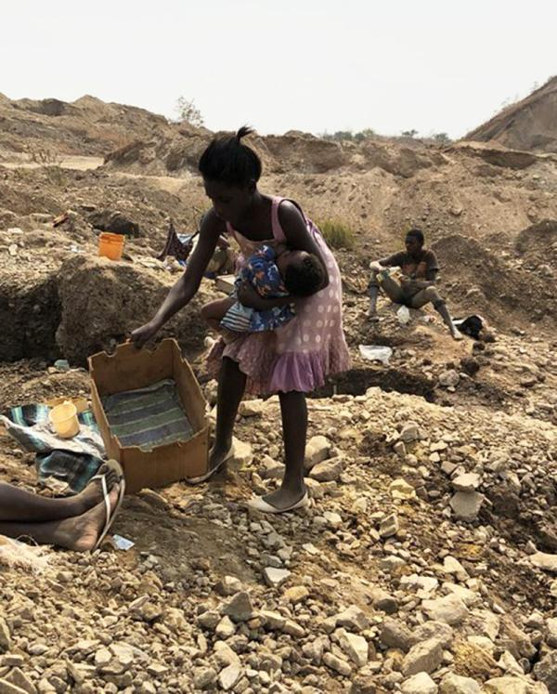

خطرناک‌ترین شرایط در تونل‌هایی است که در آن کارگران صدها فوت به زمین می‌ریزند. آن‌ها هرروز از سقوط می‌ترسند، اما چاره‌ای ندارند: بدون انجام این کار، آن‌ها و خانواده‌هایشان غذا نمی‌خورند. در یک معدن "مدل"، کارا شاهد سقوطی بود که بیش از ۶۰ معدنچی ازجمله بسیاری از کودکان را کشت. استخراج مصنوعی توسط دست ( ASM) فقط در جمهوری دموکراتیک کنگو کاربست ندارد. به گفته کارا، تقریباً ۴۵میلیون نفر در سراسر جهان به‌طور مستقیم در استخراج مصنوعی توسط دست( ASM) درگیر هستند که ۹۰ درصد از کل نیروی کار معدنی جهان را تشکیل می‌دهد.

شرکت‌های غول‌پیکر فناوری پیشرفته، مانند اپل، تسلا، سامسونگ و گلنکو، که در بالای زنجیره‌های تأمین کبالت قرار دارند، وجود استخراج مصنوعی توسط دست (ASM) یا حداقل وحشیانه‌ترین ویژگی‌های ASM را در زنجیره تأمین خود انکار می‌کنند و به کاربران در کشورها مانند ایالات‌متحده اطمینان می‌دهند که محصولات آن‌ها آلوده نیست. این کتاب نشان می‌دهد که این‌یک ادعای دروغین و مزخرف کامل است. "من هرگز افراطی‌ترین شکار شدید انسان‌ها برای کسب سود، به‌اندازه‌ای که در انتهای زنجیره‌های تأمین کبالت جهانی شاهد بودم را ندیده‌ام." (ص ۵ کتاب کبالت سرخ)

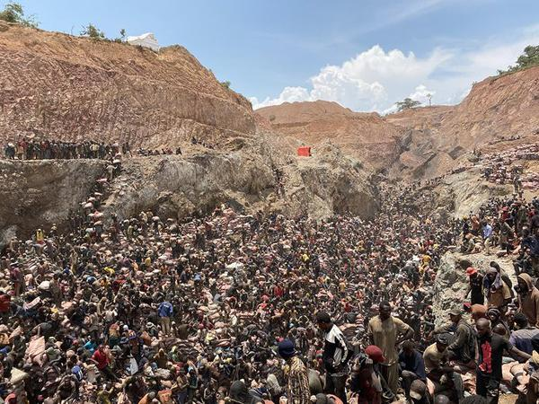

این کتاب پیوند آشکاری را از زمان پادشاه بلژیک لئوپولد دوم می‌کشد که یکی از وحشیانه‌ترین رژیم‌های استعماری تاریخ را برپا کرد. تخمین زده می‌شود که بین سال‌های ۱۸۸۵ و ۱۹۰۸، جمعیت کنگو به نصف کاهش یافت - حدود ۱۰میلیون نفر. همراه با این مرگ‌ومیرها، کاهش کلی در نرخ زادوولد وجود داشت. همه این‌ها نتیجه مستقیم یا غیرمستقیم تلاش بلژیک برای به حداکثر رساندن سود از مزارع لاستیک است.

بعدها، ایالات‌متحده غارت را ادامه داد و از لاستیک به منابع غنی معدنی گسترش داد و به استثمار مردم ادامه داد. افزایش نقش ایالات‌متحده در جمهوری دموکراتیک کنگو با قتل رئیس‌جمهور ضد استعماری و منتخب مردم کنگو، پاتریس لومومبا، آغاز شد. آیزنهاور رئیس‌جمهور ایالات‌متحده در دیدار با شورای امنیت خود گفت که ایالات‌متحده "باید از شر این مرد خلاص شود." پس از چندین سوءقصد توسط سیا، ایالات‌متحده، سازمان ملل و بلژیک اطلاعاتی را ارائه کردند که منجر به دستگیری او شد. لومومبا شکنجه شد و تیرباران شد. جسد او تکه‌تکه شد، در اسیدسولفوریک حل شد و استخوان‌هایش به خاک تبدیل شد تا حتی جسدی وجود نداشته باشد که حامیانش بتوانند دور آن جمع شوند. ایالات‌متحده از دیکتاتور موبوتو، که بیش از ۳۰ سال[1] به طرز وحشیانه‌ای بر کشور حکومت کرد، حمایت کرد. کارا با مرور تاریخ کنگو و شرایط امروز، می‌نویسد: "کبالت تنها آخرین گنجی است که آن‌ها برای غارت آن آمده‌اند." (ص ۱۱۶)

کارا در گزارشی قدرتمند از شرایط جمهوری خلق کنگو( DRC) نوشته است که امیدواریم چشم بسیاری از مردم را باز کند. او همه این دهشت را با شجاعت و صداقت گزارش می‌دهد، درحالی‌که هنوز فکر می‌کند که سیستم می‌تواند اصلاح شود. اما او به شکوفایی کشورهای امپریالیستی با چشمانی تازه می‌نگرد. او می‌نویسد: «دنیای بازگشت به خانه دیگر معنی ندارد. هوای پاک و آب جرم است.»

فقط انقلاب می‌تواند به سیستم هیولایی پایان دهد که در آن کودکان و دیگران در شرایط غیربشری(ستمگرانه) برای استخراج مواد معدنی برای وسایل الکترونیکی کار می‌کنند. همان‌طور که در برگه ما کمونیست‌های انقلابی (WE ​​ARE THE REVCOMS) به نقل از باب آواکیان آمده است: «ما دیگر نمی‌توانیم اجازه دهیم این امپریالیست‌ها به تسلط برجهان و تعیین سرنوشت بشریت ادامه دهند. و این‌یک واقعیت علمی است که بشریت مجبور نیست این‌گونه زندگی کند - راه کاملاً متفاوتی برای سازمان‌دهی جامعه، یک جهان کاملاً بهتر ممکن است.

****************

پرونده جنایی آمریکایی شماره ۷۳: قتل پاتریس لومومبا به کارگردانی سیا

نشریه انقلاب ارگان حزب کمونیست انقلابی آمریکا

۷ نوامبر ۲۰۱۶

باب آواکیان نوشته است که یکی از سه چیزی که باید اتفاق بیفتد تا تغییر واقعی و پایدار برای بهتر شدن ایجاد شود این استکه: "مردم باید به‌طور کامل با تاریخ واقعی این کشور و نقش آن در جهان تا به امروز روبرو شوندو از عواقب وحشتناک این امر باخبر شوند." (به نوشته «۳ اتفاقی که باید رخ دهد تا تغییر واقعی و پایدار برای بهتر شدن وجود داشته باشد» مراجعه کنید.)

از این نظر، و برمبنای آن اعتقاد استکه افشای "جنایت آمریکایی" در سراسر جهان یکی از ویژگی‌های معمول در نشریه انقلاب است. هر بخش بر روی یکی از ضدها بدترین جنایات مرتکب شده توسط حاکمان ایالات‌متحده - از جنایات خونین بی‌شماری که آن‌ها علیه مردم در سراسر جهان از زمان تأسیس ایالات‌متحده تا به امروز انجام داده‌اند، متمرکز است.

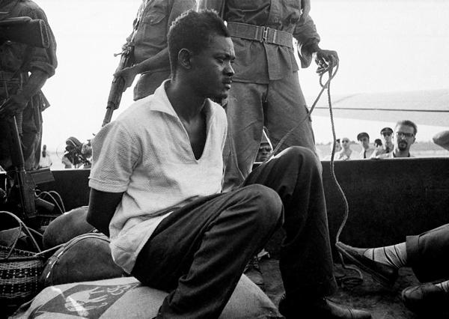

**پاتریس لومومبا، اندکی قبل از ترورش دستگیر شد.**

**در یکی از آخرین عکس های گرفته شده از او در حالی که هنوز زنده بود، پاتریس لومومبا در ۲ دسامبر ۱۹۶۰ اسیر نشان داده شده است. سیا کودتا را علیه لومومبا ترتیب داد و از سرهنگ ارتش کنگو جوزف موبوتو برای اجرای آن و قتل لومومبا استفاده کرد. (عکس: AP)**

**جنایت:**

در ۱۷ ژانویه ۱۹۶۱، یک جوخه تیرباران مبارز ضد استعماری کنگو و رهبر پاتریس لومومبا را به قتل رساند. جسد او را پس از اینکه با اره و تبر تکه‌تکه کردنددفن کردند. سپس جسد لومومبا را سوزاندند و در اسید حل کردند تا حتی جسدی وجود نداشته باشد که حامیانش بتوانند دور آن جمع شوند. این قتل وحشیانه توسط برخی از دشمنان کنگوی لومومبا انجام شد، اما این امپریالیست‌های ایالات‌متحده بودند که آن را خواستار و سازمان‌دهی کردند. سازمان اطلاعات مرکزی (سیا) با کمک بلژیک امپریالیستی که در ۷۵ سال گذشته بر مردم کنگو حکومت کرده بود و آن‌ها را عذاب داده بود، در خط مقدم قرار داشت.

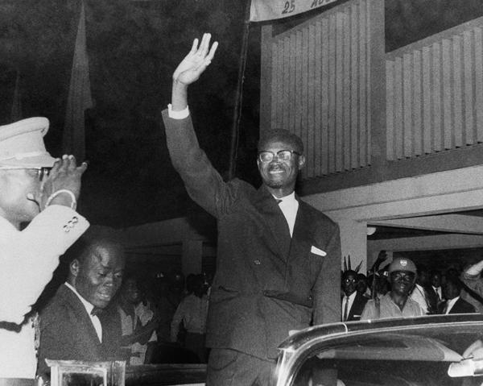

**پاتریس لومومبا در اوت ۱۹۶۰ برای جمعیت در لئوپولدویل کنگو دست تکان می‌دهد. لومومبا به‌عنوان نخست‌وزیر جمهوری تازه تأسیس کنگو، کشوری در آفریقای مرکزی، انتخاب‌شده بود. لومومبا که یک ملی‌گرا انقلابی بود، رهبر اصلی مبارزه کشور برای استقلال از استعمار بلژیک بود. (عکس: AP)**

در چند ماه قبل از ترور، پاتریس لومومبا اولین نخست‌وزیر منتخب جمهوری کنگو بود که به‌تازگی در ۳۰ ژوئن ۱۹۶۰ تأسیس شد. یک ملی‌گرای انقلابی، لومومبا یکی از رهبران اصلی مبارزه این کشور برای استقلال از استعمار بلژیک بود. او قصد داشت از منابع عظیم این کشور برای بهبود زندگی مردم کنگو استفاده کند. آن‌ها تحت سلطه بلژیک رنج‌های وصف‌ناپذیری را متحمل شده بودند، به معنای واقعی کلمه میلیون‌ها نفر در مزارع و معادن آن جان باختند. حالا امیدها و آرزوهایشان در لومومبا متمرکز و اجماع شد.

به قدرت رسیدن لومومبا، بلژیک را نگران کرد. درحالی‌که مجبور به اعطای استقلال رسمی به مردم کنگو شده بود، قصد نداشت به آن‌ها استقلال واقعی بدهد یا از منافع اقتصادی خود در سرزمین غنی از مواد معدنی - لاستیک، عاج و مس، الماس و طلا و خیلی چیزهای دیگر تسلیم شود.

امپریالیسم ایالات‌متحده آمریکا نیز چنین نکرد. در دهه ۱۹۶۰، آمریکا نیز از منابع عظیم کنگو بهره‌برداری می‌کرد و مصمم بود که نفوذ اقتصادی، سیاسی و نظامی خود را در آنجا و آفریقا به‌طور گسترده‌تر گسترش دهد. می‌خواست یک دولت ضعیف، سازگار و مطیع ایجاد کند که مانعی بر سر راه آن نشود، و آن‌ها پاتریس لومومبا را به‌عنوان کسی می‌دیدند که این خلاف آنچه آن‌ها توقع داشتند را انجام می‌داد.

ایالات‌متحده، با کمک بلژیک، شروع به توطئه برای برکناری لومومبا از سمت خود و ساکت کردن او برای همیشه کرد. برای انجام این کار، آن‌ها از این واقعیت استفاده کردند که کشور هنوز واقعاً در دستان، همان‌طور که لومومبا گفته بود، «فرزندان خودش» نبود.

در پشت نمای استقلال رسمی، افسران ارتش بلژیک همچنان ارتش و پلیس کنگو را کنترل می‌کردند. شرکت‌های معدنی همچنان کنترل شدیدی بر ثروت کشور و دستگاهی از سیاستمداران فاسد داشتند. مأموران مخفی سیا ایالات‌متحده آمریکا، سازمان اطلاعات بلژیک و دیگر قدرت‌ها شبانه‌روز تلاش می‌کردند تا قدرت را به‌طور محکم و دائمی در دست نیروهای تابع امپریالیسم نگه‌دارند.

ازجمله کسانی که مشتاق همکاری با امپریالیسم بودند، جوزف موبوتو بود. او یک سرهنگ در ارتش استعماری بلژیک بود و رئیس ارتش "جدید" تحت کنترل امپریالیست‌ها شد. و موبوتو دست در دست سازمان سیا در مورد چگونگی کشتن پاتریس لومومبا کار می‌کرد.

به گفته مأمور سابق سیا جان استاکول:

«سیا برنامه‌ای برای ترور لومومبا تهیه‌کرده بود... برنامه‌ای که آن‌ها توسعه دادند، برای دادن زهر به لومومبا بود عملیات کارساز نبود، آن‌ها آن را دنبال نکردند.. و آن‌ها نتوانستند مکانی را پیدا کنند که در آن سم را با موفقیت به او برسانند، به‌گونه‌ای که به نظر نرسد یک عملیات سیا باشد. مشخصاً منظورم این است که شما نمی‌توانید او را به یک کوکتل دعوت کنید و به او نوشیدنی بدهید و مدت کوتاهی بعد بمیرید. و بنابراین، آن‌ها از آن منصرف شدند. پاهایشان سرد شد. و در عوض، آن‌ها توسط رئیس ایستگاه[سیا] که با موبوتو در مورد تهدیدی که لومومبا ایجاد می‌کرد صحبت می‌کردند که لومومبا را به قتل برساند. برای اجرای دستور ترور سیا، موبوتو یک کودتای ارتش انجام داد و سازمان‌های سیاسی را در پایتخت سرکوب کرد. سپس، در ۱۰ اکتبر ۱۹۶۰، لومومبا تحت حصر خانگی قرار گرفت و توسط ارتش و نیروهای سازمان ملل محافظت می‌شد. طولی نکشید که فرار کرد و سعی کرد به پایگاه اصلی پشتیبانی توده‌ای خود در شهر استانلیویل برود، اما پنج روز بعد دوباره توسط افراد موبوتو دستگیر شد. او سپس به شهر لئوپولدویل منتقل شد و در آنجا به خبرنگاران و دیپلمات‌ها نشان داده شد. به دنبال آن، او را از گروهی از دشمنان خود به گروهی دیگر منتقل کردند تا مورد ضرب و شتم و شکنجه قرار گیرد. سرانجام، او را برای اعدام به استان کاتانگا و دشمن اصلی‌اش مویس تشومبه بردند.

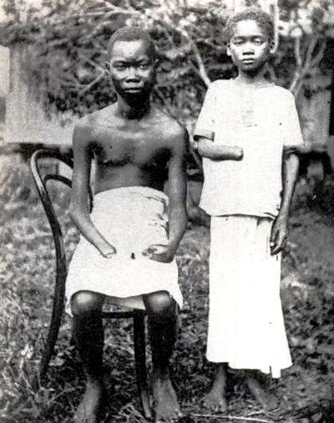

**جنایات استعمار و امپریالیسم در آفریقا در کنگو نمونه است. پادشاه بلژیک، لئوپولد دوم، ایالت آزاد کنگو را به‌عنوان دارایی خصوصی خود اداره می‌کرد و با تبدیل کردن اکثر مردان بالغ به برده برای جمع‌آوری لاستیک و عاج وحشی از جنگل، ثروت هنگفتی به دست آورد. پس‌ازاینکه بلژیکی‌ها در سال ۱۹۰۳ طلا را کشف کردند، هزاران نفر را در معادن طلا کار کردند. تخمین زده می‌شود که حدود ۱۰میلیون نفر از جمعیت ۲۰ میلیونی تحت حکومت وحشیانه شاه لئوپولد جان خود را از دست دادند. زنان و کودکان به گروگان گرفته می‌شدند– دست‌ها، بینی و گوش‌هایشان اغلب زمانی که مردان خانواده‌هایشان سهمیه لاستیکی خود را برآورده نمی‌کردند یا بازنمی‌گشتند، بریده می‌شد.**

جنایتکاران:

**دوایت دی. آیزنهاور**، رئیس‌جمهور ایالات‌متحده آمریکا: طی سال‌ها تلاش گسترده‌ای برای سرپوش گذاشتن بر نقش اصلی ایالات‌متحده در قتل لومومبا انجام شد. بااین‌حال مشخص شد که پرزیدنت دوایت آیزنهاور در یک نشست امنیت ملی کاخ سفید در اوت ۱۹۶۰، کمتر از دو ماه پس از «مستقل شدن» کنگو و انتخاب لومومبا به‌عنوان نخست‌وزیر، خواستار ترور لومومبا شد.

**آلن دالس**، مدیر سیا می‌گوید: سیا به‌طورکلی اعدام لومومبا را تنظیم و هدایت کرد. دالس لومومبا را "سگ دیوانه" خواند و در یادداشتی به رئیس مرکز سیا در کنگو گفت که "برکناری لومومبا باید یک هدف فوری و اصلی باشد." دالس در پیامی به پرزیدنت آیزنهاور در ۲۱ سپتامبر نوشت که لومومبا "تا زمانی که از بین نرود یک خطر بزرگ باقی می‌ماند."

**فرانک کارلوچی**: یکی از مأموران سیا که در سازمان‌دهی ترور لومومبا نقش داشت. کارلوچی بعداً وزیر دفاع رئیس‌جمهور رونالد ریگان شد.

**جوزف موبوتو**: ایالات‌متحده آمریکا به دلیل نقشش در ترور لومومبا و پایان دادن سریع به هرگونه تصور استقلال واقعی برای کنگو، از حکومت ۳۲ ساله موبوتو حمایت کرد. با حمایت ایالات‌متحده آمریکا، او کشور را با مشت آهنین اداره کرد و تلاش‌ها برای ایجاد جنبش‌های شورشی را درهم شکست و درعین‌حال ثروت شخصی بیش از ۴ میلیارد دلار را جمع کرد. در تمام این مدت، ایالات‌متحده آمریکا اختیار داشت تا منابع غنی کشور را غارت کند.

بهانه:

امپریالیست‌ها ابتدا ادعا کردند که پاتریس لومومبا توسط "روستائیان خشمگین" کشته‌شده است، و سپس داستان خود را تغییر دادند و "دشمنان کنگوی" او(لومومبا) را مقصر دانستند. این داستان ساختگی برای پنهان کردن قاتلان واقعی لومومبا طراحی شده است. همچنین برای توجیه راه‌اندازی گروه دست‌نشانده و طرفدار ایالات‌متحده آمریکا، دولت موبوتو و نگه‌داشتن کنگو تحت کنترل ایالات‌متحده استفاده شد،- استدلال این بود که بی‌ثباتی، هرج‌ومرج و جناح‌های متخاصم کشور (که خود امپریالیست‌ها مسئول ایجاد آن بودند) ثابت کرد که مردم کنگو قادر به اداره خود نیستند.

انگیزه واقعی:

در سال‌های بلافاصله پس از جنگ جهانی دوم، ایالات‌متحده آمریکا شروع به تثبیت خود به‌عنوان قدرت اصلی امپریالیستی جهان کرد و کنترل کنگو بخشی از استقرار هژمونی آن در آفریقا بود. این به معنای ادامه استثمار و غارت کنگو بود. همچنین به معنای سرکوب مبارزات ضد استعماری و ممانعت از هرگونه پیشروی در آفریقا از طریق مبارزه با قدرت‌های اروپایی و مهم‌تر از همه، توسط اتحاد جماهیر شوروی بود. در اواسط دهه ۱۹۵۰، سرمایه‌داری در آن کشور سوسیالیستی سابق احیا شد و در دهه ۱۹۶۰ به‌عنوان رقیب امپریالیستی ایالات‌متحده ظاهر شد.

در اواخر سال ۱۹۶۰، زمانی که کنگو در هرج‌ومرج الهام گرفته از امپریالیستی فرورفت و در آستانه فروپاشی دولت و جنگ داخلی قرار گرفت، پاتریس لومومبا از چندین نیروی خارجی و همچنین سازمان ملل متحد حمایت کرد. اما زمانی که نیروهای سازمان ملل به کنگو رسیدند، لومومبا به‌سرعت متوجه شد که آن‌ها نه به نیاز دولت او، بلکه به نیازهای قدرت‌های غربی، ازجمله ایالات‌متحده آمریکا و بلژیک، پاسخ دادند.

بدون هیچ کمکی، لومومبا درنهایت به اتحاد جماهیر شوروی روی آورد، که این فرصت را غنیمت شمرده و با فرستادن هواپیماهایی از "مشاوران" و مأموران، با ایالات‌متحده آمریکا مبارزه کرد. سفیر ایالات‌متحده در کنگو از لومومبا به‌عنوان "لومومباویچ" یادکرد و او را به‌عنوان یک کمونیست یا "حقه‌باز کمونیست" محکوم کردند و دلیل دیگری برای حذف او ایجاد کرد.

لومومبا، درحالی‌که کمونیست نبود، یک رهبر شجاع و کاریزماتیک بود که به‌عنوان یک آفریقایی و کل جهان سوم، سرسخت‌ترین مخالفان استعمار و مدافع آزادی و حاکمیت ملی ظاهر شده بود. این امر نیز او را در تیررس ایالات‌متحده آمریکا قرارداد که تلاش می‌کرد موج جمع‌آوری جهانی قیام‌ها و انقلاب‌های ضد امپریالیستی را به‌صورت خونین درهم بشکند.

قتل لومومبا و استقرار رژیم خون‌ریز موبوتو، کنگو را به سنگر امپریالیسم ایالات‌متحده آمریکا در آفریقا تبدیل کرد. به‌عنوان‌مثال، رژیم موبوتو به‌عنوان سکوی پرشی برای مداخله نظامی تحت حمایت ایالات‌متحده آمریکا علیه همسایه تحت حمایت شوروی آنگولا در دهه ۱۹۷۰ عمل کرد.

پاتریس لومومبا در هنگام ترور تنها ۳۵ سال داشت و می‌دانست که موضع و اقدامات ضدامپریالیستی او می‌تواند منجر به مرگ زودهنگام او شود، اما هرگز عقب‌نشینی نکرد. یک هفته قبل از اعدام، او به همسرش پائولین نوشت:

وحشیگری، بدرفتاری یا شکنجه همیشه مرا وادار کرده است که طلب فیض کنم، زیرا ترجیح می‌دهم با سربالا، ایمان تزلزل‌ناپذیر و اعتماد عمیق به سرنوشت کشورم بمیرم تا اینکه در تسلیم و تحقیر زندگی کنم. اصول مقدس تاریخ روزی حرف خود را خواهد زد، اما این تاریخ نخواهد بود که بروکسل، پاریس، واشنگتن یا سازمان ملل خواهند آموخت، بلکه آن چیزی خواهد بود که آن‌ها در کشورهای رهایی یافته از استعمار و دست‌نشانده‌های آن خواهند آموخت.

**منابع**

دموکراسی اکنون!، ۲۱ ژانویه و ۱۰ مه ۲۰۱۱ مصاحبه با آدام هوچیلد، نویسنده کتاب شبح شاه لئوپولد: داستانی از حرص، ترور و قهرمانی در آفریقای مستعمره، هاتون میفلین، ۱۹۹۹

هاینز جی و دونای اچ، لومومبا: پنجاه روز آخر، چاپ گرو، نیویورک، ۱۹۶۹

لومومبا، فیلم مستندی از رائول پک، ۲۰۰۰; برای اطلاعات به <https://zeitgeistfilms.com/search-results?q=lumumba> مراجعه کنید

Kingsolver, Barbara, The Poisonwood Bible, Harper Perennial Library, 1998. رمانی درخشان که توسط همسر و چهار دختر ناتان پرایس، یک باپتیست خشن و انجیلی روایت می‌شود که خانواده و مأموریت خود را در سال ۱۹۵۹ به کنگو بلژیک می‌برد.

لودو د ویت، ترور لومومبا، ورسو، ۲۰۰۱

«[عذاب کنگو](https://revcom.us/a/012/agony-of-congo.htm)»، از سرویس خبری جهانی برای برد، انقلاب، ۲۱ اوت ۲۰۰۵

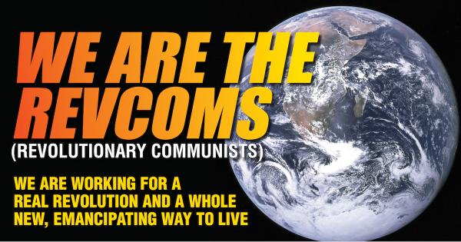

۱۲ بهمن ۱۴۰۳   
  
ترجمه فارسی دو مقاله از نشریه انقلاب که در آخر این فایل آمده است توسط :

گروه کمونیست‌های انقلابی سنتز نوین کمونیسم در ایران

کانال کمونیسم نوین  
[**https://t.me/New_Communism/3194**](https://t.me/New_Communism/3194)

1. - برای اطلاعات بیشتر در مورد ترور لومومبا، به مقاله سری جنایات آمریکایی [revcom.us](https://revcom.us/en/a/464/american-crime-case-73-the-cia-directed-murder-of-patrice-lumumba-en.html) "قتل پاتریس لومومبا به کارگردانی سیا" مراجعه کنید.